ANEXO 1
CONTRATACIÓN DIRECTA DE CONSULTORÍA

TÉRMINOS DE REFERENCIA:
El consultor en la ejecución de los trabajos se sujetará a las normas, procedimientos, especificaciones técnicas y más regulaciones dadas por la Empresa Eléctrica Azogues C. A. para el diseño de sistemas de distribución de energía eléctrica y alumbrado público; y, atenderá las recomendaciones dadas por la administración con el propósito de obtener un diseño que cumpla con los requisitos de calidad.
El consultor deberá además atender lo que a continuación se especifica:
    - ALCANCE DE LOS DISEÑOS: ENTREGABLES

El informe del Consultor respecto a los diseños realizados, deberá ser presentado en los formatos establecidos por la EEAZ, y proporcionados por el administrador del contrato. Los diseños deberán incluir la siguiente información:
- Inventario detallado de los materiales existentes por postes (redes y sistemas de medición y sistemas de iluminación con controles y luminarias).
- Para el caso de redes, detalle de materiales reutilizables e inservibles.
- Lista de la mano de obra requerida (sin valoración), diferenciada por capítulos: 1) Desmontaje, 2) Desmontaje y Montaje, 3) Montaje, 4) Mano de obra no calificada, y 5) Transporte de postes. El listado deberá presentarse con las unidades de propiedad y unidades de construcción homologadas por el MEER , las mismas que se encuentran en la página electrónica www.unidadesdepropiedad.com
- Cálculos de la caída de tensión secundaria del sistema existente y del proyectado.
- Calculo de la caída de tensión en la red de media tensión proyectada.
- Planos georeferenciados de redes existentes y proyectadas, utilizando simbología normalizada por el MEER, la misma que se puede obtener en la página electrónica
www.unidadesdepropiedad.com. La red existente se deberá presentar la base actualizada de datos en formato ArcGis, en tanto que la red proyectada se deberá presentar en formato Autocad.
- Se deberá incluir fotografías de los postes, viviendas y medidores consideradas en el diseño.
- Archivo magnético del proyecto, utilizando Word, Excel en los formatos entregados por el Administrador. Las fotografías de las viviendas, el levantamiento y actualización en ArcGis, y el diseño en Autocad.
- Incluir la memoria técnica de cada proyecto conforme el formato que entregará la Empresa
- Se proyectarán redes solamente para viviendas construidas a la fecha del diseño.
- Para diseños que no sean específicos de alumbrado público, el incremento de alumbrado público no excederá de 20w por usuario,
- Diagrama Unifilar.
- Imposición de servidumbre para la ubicación de las cabinas de transformación o estaciones tipo padmounted, conforme el anteproyecto de la lotización o urbanización que haya sido aprobado por el Municipio.
- Se deberá incluir los planos de la infraestructura existente para los servicios de agua potable, alcantarillado, telecomunicaciones y semaforización.
- Incorporar al diseño, si es que hubiere, proyectos u ampliaciones de vías por parte de los Municipios cantonales y Ministerio de Obras Públicas MTOP.
- Diseño de la cabina de transformación, incluyendo tanto las obras civiles, como las eléctricas (tableros de control, protección y de maniobra, y malla de puesta a tierra).
- Diseño del tablero de distribución de baja tensión.
- Diseño de los pozos y ductos, los cuales estarán sujetos a lo establecido en el Manual de Estructuras para Redes Subterráneas que emitirá el MEER. Se deberá incluir secciones de pozos en donde se indique la ubicación de los circuitos de MT, BT y AP.
- Diseño de estructuras especiales tales como ductos en pasos elevados, cruce sobre accidentes naturales (ríos, quebradas, etc.).
- Documento de coordinación (diseño conjunto) con las empresas de agua potable, alcantarillado, teléfonos y otros servicios para que la intervención sea única.
- Cálculo de cortocircuito para el dimensionamiento de la pantalla del cable de media tensión. Para el efecto se solicitará a la Empresa el aporte de cortocircuito en el punto de arranque de la red subterránea.
- Especificaciones constructivas.
- Cálculo y diseño para la utilización de los ductos.
- Capítulo de Acometidas, el cual deberá incluir las características de los empalmes a la red de distribución, características de la tubería a utilizarse para el tendido, longitud total y punto de entrega del servicio.
- Diseño del sistema de alumbrado público según Regulación del CONELEC No. 005/2014.
- Memoria Técnica del Diseño en formato SEMPLADES.
- Sistema de señalización para la identificación de circuitos y fases basado en el Código Eléctrico Nacional (NEC).

En el Anexo No. 2, se indican las políticas y lineamientos dadas por el MEER para la elaboración de diseños y construcción de redes de distribución eléctrica.
Adicionalmente, para el caso de diseños de alumbrado público se deberá incluir:
- Cronograma y programación de las obras, con rendimientos y flujo de caja.
- Memoria Técnica del Diseño.

CRITERIOS GENERALES PARA LA EJECUCION DEL DISEÑO

Cálculo de la demanda. Se aplicarán los siguientes criterios generales:
- Las líneas de media tensión se proyectarán para 30 años.
- Las redes de baja tensión y transformación deben preverse para un período de 25 años.

Las demandas máximas unitarias proyectadas se deberán considerar, conforme a lo siguiente:
Estrato | Rango de Consumo
E | 1<Kwh<=60
D | 61<Kwh<=110
C | 111<Kwh<=180
B | 181<Kwh<=310
A | 311<Kwh<=500
A1 | 501<Kwh<1000
Tabla 1. Estratos de consumo característicos
El dimensionamiento de los elementos del Sistema de Distribución en Baja Tensión y el cálculo de la caída de tensión, potencia y energía, deben desarrollarse considerando la incidencia de la demanda máxima unitaria proyectada, sobre la base de la distribución de los consumidores en cada uno de los nodos, contemplando además la carga por el alumbrado público y cargas especiales.
La Demanda Diversificada del Diseño de los Sistemas de Distribución [DD], incluyendo la demanda de cocinas de inducción, para el dimensionamiento de la red en cualquier punto, se aplica la siguiente expresión:
$$DD=\frac{DMD+D_{AP}}{FP}$$
Dónde:
DMD es la Demanda Diversificada [kW]
D_{AP} es la demanda de alumbrado público [kW]
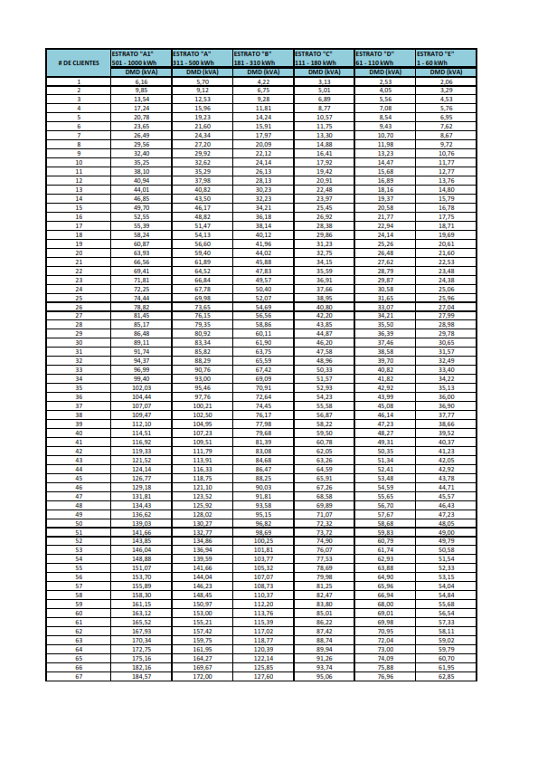
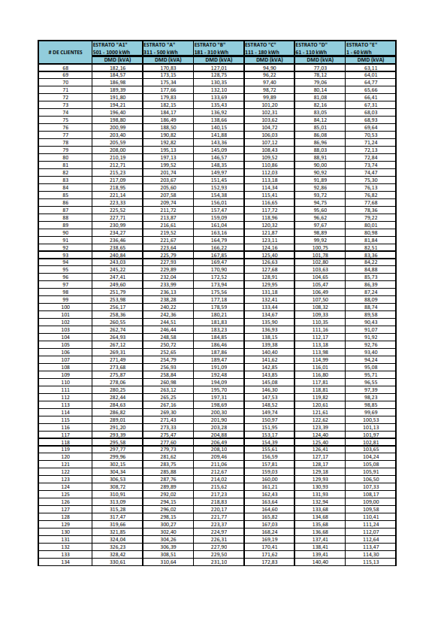
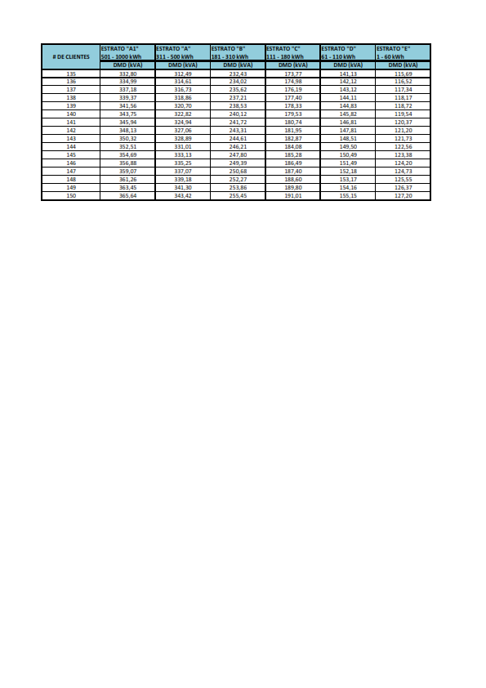

Cálculo de la caída de tensión. Para el cálculo de la caída de tensión en los sistemas de distribución de baja tensión, se emplearán los valores de factor de caída de voltaje (FDV), KVA-m, para 1% de caída de tensión; en tanto que, para la red de media tensión el factor caída de voltaje (FDV) para una caída de tensión del 1% será en KVA-km.

Los factores FDV a aplicarse, dependiendo del nivel de tensión y de la configuración de la red de media o baja tensión, son los siguientes:

Tabla 3. Valores de FDV para el Cálculo de Caída de Tensión en Media Tensión.
Tabla.4. Valores de FDV para el Cálculo de Caída de Tensión en Baja Tensión

La Caída de Tensión admisible, en el nodo eléctricamente más alejado de la Unidad de Transformación con la Demanda Diversificada considerada, no deberá exceder para los Sistemas de Distribución en Baja Tensión de los límites siguientes:
- Área Urbana: 3 %

El límite máximo para caída de tensión en acometidas en ningún caso deberá exceder el 1%. El conductor a ser utilizado en las acometidas será de cobre #2 TTU.
En los sistemas de distribución en media tensión el límite de caída de tensión deberá ser impuesto por la Empresa Eléctrica Azogues. en función de las condiciones de operación de los alimentadores y de las previsiones desarrolladas para el planeamiento de los sistemas de distribución en media tensión. Como referencia general, el límite máximo de caída de tensión considerado desde el punto de salida de la subestación hasta la unidad de transformación más alejado no deberá exceder los límites siguientes:
Alimentadores Urbanos: 3 %
Consideraciones generales a tomar en cuenta en el diseño.
El calibre mínimo del conductor a utilizarse en los ramales de los sistemas de distribución en media tensión será el N° 2 AWG, de cobre tipo XLPE, 133%.
La matriz de los alimentadores primarios serán trifásicos con conductor N° 3/0 AWG, de cobre, tipo XLPE con un nivel de aislamiento del 133%.
El calibre de conductor a utilizarse en los sistemas de distribución de baja tensión será de cobre, con un calibre mínimo 2 AWG y con aislamiento TTU.
En todos los casos se deberá tomar en consideración el Manual de Estructuras de la Empresa Eléctrica Azogues C. A.
Para el sistema de alumbrado público se deberá considerar red independiente para la instalación de luminarias autocontroladas. En el cálculo de la caída de tensión se considerará la potencia de la luminaria con un factor de potencia de 0.92. El calibre mínimo a utilizar será No. 6 AWG de cobre con aislamiento TTU.
En el punto de transición de la red aérea a subterránea, se deberá considerar la instalación de pararrayo(s) y seccionador(es), y una cruceta auxiliar para la sujeción de la(s) punta(s) terminales.
Para la denominación de unidades constructivas, se utilizarán las normalizadas en el Catalogo de Unidades de Propiedad del MEER
Los conductores a emplearse en las redes subterráneas para alimentadores (M.T.) serán de cobre con aislamiento XLPE 133%, para una temperatura de operación de 90 grados centígrados, y para su dimensionamiento se considerará para una operación máximo del 50% de su capacidad de conducción, de tal forma de mantener una reserva para poder realizar transferencias entre alimentadores.
Los conductores en baja tensión subterráneos serán TTU de cobre con una capacidad de sobrecarga del 50 % para una proyección a 25 años.
Para urbanizaciones y lotizaciones, los transformadores proyectados serán del tipo Pad-mounted monofásicos tipo malla o cabina en caso de no utilizar la tecnología antes indicada. Solo en circunstancias que lo ameriten se proyectaran transformadores trifásicos y deberán ir preferentemente en los espacios verdes de la urbanización o lotización. La cabina o estación de transformación deberá proyectarse dentro los predios del terreno, para el efecto deberá constar en el anteproyecto aprobado por parte del municipio correspondiente el terreno destinado para el efecto.
Tanto las redes de media como las de baja tensión del proyecto para condominios, urbanizaciones o lotizaciones deberán ser subterráneas y en ningún caso se aceptaran sistemas combinados o híbridos.
Los transformadores tipo pedestal cumplirán las especificaciones técnicas de la EEAZ. Toda estación de transformación llevará pararrayos en su punto de arranque y en el transformador.
Adicional a la malla de puesta a tierra en la estación de transformación, se deberá colocar sistemas de puesta a tierra mediante varillas cooperweld en los tablero de distribución, al final de cada circuito. Si es que la resistencia general es superior a 25 ohm, se deberá considerar la instalación de más varillas a lo largo de la trayectoria del circuito.
Presentación de planos. Se respetará los criterios siguientes:
Tipo de formato de acuerdo a estándares internacionales (INEN o DIN)
El ancho del cajetín preferentemente será de 185 mm de tal manera que cuando se proceda a doblar dependiente del formato, el mismo sea claramente visible.
El Diseño de los Sistemas de Distribución en Media Tensión, Baja Tensión y alumbrado público debe estar georeferenciado.
Se debe respetar e identificar la ubicación de equipos de seccionamiento, el valor de los tirafusibles y de preferencia la fase de la que se toma si es un Sistema de Distribución en Media Tensión Monofásico.
La información magnética será en Autocad preferentemente versión 2010.
Consideraciones para el diseño de sistemas de distribución que integran sistemas de alumbrado público o para sistemas que son exclusivos de alumbrado público
Para la ejecución de los diseños de alumbrado vial se deberán tomar en cuenta tanto la clasificación de las vías de acuerdo al reglamento Técnico Ecuatoriano RTE INEN 069 “Alumbrado Público”, que se indica en la Tabla 1 y Tabla 2, y los tipos de revestimiento mostrados en la tabla3.

Clases de Iluminación | Descripción vía | Velocidad de circulación (km/h) |  | Tránsito de vehículos T (Veh/h)
M1 | Autopistas y Carreteras | Extra Alta | V>80 | Muy Importante | T>1000
M2 | Vías de acceso controlado y vías rápidas | Alta | 60<V<80 | Importante | 800<T<100
M3 | Vías principales y ejes viales | Media | 30<V<60 | Media | 250<T<500
M4 | Vías primarias o colectoras | Reducida | V<30 | Reducida | 100<T<250
M5 | Vías secundarias | Muy reducida | Al paso | Muy reducida | T<100
Tabla 1. CLASES DE ILUMINACION PARA DIFERENTES TIPOS DE VIAS

Por criterios de uso racional y eficiente de energía, una vía podrá disponer, en ciertas horas, de un alumbrado con clasificación inferior a la resultante de la aplicación de la tabla 1, utilizando la tabla 2.
Descripción de la vía | Tipo de Iluminación
Vías de extra alta velocidad con calzadas separadas exenta de cruces a nivel y con accesos completamente controlados: autopistas expresas. Con densidad del tráfico y complejidad de circulación.
Alta T>1000 (veh/h) | M1
Media 500< T <100 (veh/h) | M2
Baja T<500 (veh/h) | M3
Vías de extra alta velocidad, vías con doble sentido de circulación. Con control de tráfico y separación de diferentes usuarios de la vía.
Escaso | M1
Suficiente | M2
Vías más importantes de tráfico urbano, vías circunvalares y distribuidoras. Con control de tráfico y separación de diferentes usuarios de la vía.
Escaso | M2
Bueno | M3
Conectores de vías de poca importancia, vías distribuidoras locales, vías de acceo a zonas residenciales. Vías de acceso a propiedades individuales y a otras vías conectoras más importantes. Con control de tráfico y separación de diferentes usuarios de la vía.
Escaso | M4
Bueno | M5
Tabla 2. VARIACIÓN EN LAS CLASES DE ILUMINACIÓN POR TIPO DE VÍA, COMPLEJIDAD DE CIRCULACIÓN Y CONTROL DEL TRÁFICO.

CALZADA | DESCRIPCIÓN | Q0 | S1
R1 | • Superficie de calzada de tipo asfáltico, con un mínimo del 15% de abrillantadores artificiales  • Revestimientos superficiales que contengan grava que cubra más del 80 % de la superficie de la calzada y en los que la grava conste principalmente de abrillantadores artificiales  • superficies de calzada de hormigón de cemento | 0.10 | 0.25
R2 | • Revestimientos que tengan una estructura áspera con agregados normales.  • Superficies asfálticas que contengan del 10 al 15 % de abrillantadores artificiales.  • Hormigón asfáltico grueso y áspero, rico en grava  • Calzadas en asfalto – cemento. Asfalto mastico nuevo o de reciente implantación | 0.07 | 0.58
R3 | • Revestimiento en asfalto de textura rugosa pero pulimentada | 0.07 | 1.11
R4 | • Superficies de asfalto que tengan una textura muy suave y pulida | 0.08 | 1.15
Tabla 3. DEFINICIONES DE CLASES DE SUPERFICIE. FUENTE: Norma NTC 900
Requisitos para el tráfico motorizado
Criterios de control a ser considerados para el diseño de alumbrado vial
CLASE  DE ILUMINACION | ZONA DE APLICACIÓN
CLASE  DE ILUMINACION | Todas las vías | Todas las vías | Vías sin ó con pocas intersecciones | Todas las vías | Vías con calzadas peatonales no iluminadas
CLASE  DE ILUMINACION | Lav (Cd/m2 ) | Uniformidad general Uo | Uniformidad longitudinal Ul | Incremento umbral  TI (%) | Relación de entorno  SR
M1 | 2,0 | 0.4 | 0.5 | 10 | 0.5
M2 | 1,5 | 0.4 | 0.5 | 10 | 0.5
M3 | 1,2 | 0.4 | 0.5 | 10 | 0.5
M4 | 0,8 | 0.4 | N.R. | 15 | N.R.
M5 | 0,6 | 0.4 | N.R. | 15 | N.R.

Tabla 4. CRITERIOS DE CONTROL PARA ILUMINACION DE VÍAS VEHÍCULARES.
Dónde:
Lav = Luminancia promedio de la calzada (Lav)
Uo = Uniformidad general de luminancia de la calzada
Ti = Incremento de umbral
Ul = Uniformidad longitudinal sobre la calzada

Para tramos singulares y siempre que resulte posible, se aplicarán los criterios de luminancias, uniformidad global y longitudinal como el deslumbramiento, definidas en la tabla 4; caso contrario, se utilizarán los criterios de iluminación mediante la iluminancia media y su uniformidad, que corresponden a las clases de iluminación de la serie CE que se indica en la tabla 5.

CLASE DE ILUMINACION | ILUMINACION HORIZONTAL
CLASE DE ILUMINACION | Iluminancia Mínima Mantenida  Em (Luxes) (sobre toda la superficie) | Uniformidad general  U₀ >= (%)
CE0  CE1  CE2  CE3  CE4  CE5 | 50  30  20  15  10  7.5 | 0.4  0.4  0.4  0.4  0.4  0.4
Tabla 5. CLASES DE ILUMINACION SERIE CE

En donde, el grado CE se considera con un grado superior al de la vía de tráfico al que corresponde dicho tramo singular.
En los cruces e intersecciones los niveles de iluminación serán los establecidos para tramos singulares y con un 10 a 20% superiores a los correspondientes a la clase de vía cuyo nivel luminoso.

Localización de las luminarias:

En la iluminación de vías públicas se utilizarán lámparas de vapor de sodio de alta presión.
La altura de montaje, interdistancia entre luminarias y el tipo de disposición se determinarán de acuerdo a lo indicado en la siguiente tabla:

Clase de iluminación | Altura(m) | Relación S/H | Criterio | Disposición
M1 | 12 – 14 | 3.5 – 4 | Dos carriles de circulación  Tres carriles de circulación  Cuatro carriles de circulación | Unilateral  Bilateral alternada  Bilateral opuesta
M2 | 10 – 12 | 3.5 – 4 | Dos carriles de circulación  Tres carriles de circulación  Cuatro carriles de circulación | Unilateral  Bilateral alternada  Bilateral opuesta
M3 | 8,5 - 10 | 3.5 – 4 | Ancho de la calzada < o = a la altura de las luminarias  Ancho de la calzada > o = a la altura de las luminarias más parterre central  Ancho de la calzada entre 1 y 1.5 veces la altura de las luminarias  Ancho de la calzada mayor a 1.5 veces la altura de las luminarias | Unilateral  Central  Bilateral alternada  Bilateral opuesta
M4 | 7 - 9 | 3,5 – 4 | Unilateral
M5 | 6 | 3,5 – 4 | A criterio del diseñador.
Tabla 6. RESUMEN DE RECOMENDACIONES

Para una vía medianamente ancha se recomienda la disposición bilateral alternada, mientras que para una vía muy ancha, se recomienda adoptar una disposición en oposición.
Como regla general los postes se deben alinear paralelamente al eje de la vía, se recomienda por seguridad una distancia no inferior a 60 cm del bordillo.
Cálculos de iluminancia y luminancia
Se asume de manera general para el cálculo, un factor de mantenimiento igual a 0.95 para luminarias cerradas, grado de protección IP54, con un ciclo de limpieza cada 12 meses y un grado de polución bajo.
En una disposición unilateral de luminarias, se considerará el avance sobre la calzada de la luminaria igual a cero por ser las veredas no muy anchas, un ángulo de inclinación de la luminaria de 0 a 15 grados y los flujos luminosos consultados en los últimos catálogos de lámparas publicados por el fabricante (NAV-T SUPER 4Y), los mismos que se indican en la Tabla 7:

Tipo de luminaria | Flujo luminoso (lúmenes)
Vapor de sodio 70 W | 6500
Vapor de sodio 100 W | 10000
Vapor de sodio 150 W | 17500
Vapor de sodio 250 W | 33000
Vapor de sodio 400 W | 55000

Tabla 7. FLUJOS LUMINOSOS
Una vez definidos los parámetros de diseño, se procede a realizar los cálculos de soluciones mediante la utilización de Programas para Cálculos de Iluminación como el “ULISES” proporcionado por la firma Soselec, u otros programas disponibles para este tipo de cálculos, los que deberán ser previamente aprobados por el Administrador del contrato para su aceptación. En caso de ser conveniente pata la EEAZ el Administrador del contrato podrá solicitar que los cálculos se realicen con un determinado programa indicado por este.
Para alumbrado vial no se aceptarán luminarias de 400 W, a no ser que se utilicen alturas de montaje superiores a los 16 metros para evitar el deslumbramiento (TI).
Iluminación de canchas, parques y plazoletas:
Para áreas especiales como túneles, pasos elevados, pasos peatonales, ciclovias, escaleras, etc., los diseños se realizarán de acuerdo a lo establecido en el Reglamento Técnico Ecuatoriano RTE INEN 069 “ALUMBRADO PÚBLICO”.
Presentación de planos. Se respetará los criterios siguientes:
- Tipo de formato de acuerdo a estándares internacionales.
- El ancho del cajetín preferentemente será de 185 mm de tal manera que cuando se proceda a doblar dependiente del formato, el mismo sea claramente visible.
- El diseño de los sistemas de distribución en media tensión, baja tensión y alumbrado público debe estar georeferenciado.
- Se debe respetar e identificar la ubicación de equipos de seccionamiento, el valor de los tirafusibles y la fase de la que se toma si es un sistema de distribución en media tensión monofásico.
- La información magnética será en Autocad preferentemente versión 2000, o máximo versión 2012, , y la red proyectada también se deberá presentar en formato ArcGis.

Simbología. La simbología a utilizarse estará en conformidad a lo que establece en el manual de estructuras homologado por el MEER

Distancias de seguridad. La presente sección tiene como objeto el establecimiento de las distancias de seguridad con el propósito de salvaguardar la integridad física de las personas, obras de infraestructura y edificaciones, limitando el contacto y acercamiento a los circuitos eléctricos.
Lo expuesto a continuación debe ser observado por los consultores, en el diseño y construcción de los sistemas eléctricos de distribución en media y baja tensión; por los municipios, al autorizar la construcción de edificaciones u obras de infraestructura; por los constructores y dueños de vivienda, al ejecutar las obras de infraestructura y todos a quienes estén ubicados en un acceso cercano a las mismas, conforme se establece en la Regulación 002/10 del CONELEC.

Distancia mínima de seguridad. Es la distancia mínima establecida entre superficies de un objeto energizado y las personas o edificaciones, que garantice no recibir descargas eléctricas desde el primero.
Distancia mínima de seguridad. Es la distancia mínima establecida entre superficies de un objeto energizado y las personas o edificaciones, que garantice no recibir descargas eléctricas desde el primero. Distancias mínimas de seguridad de conductores a edificaciones: Las distancias verticales y horizontales, para conductores desnudos en reposo (sin desplazamiento del viento), se muestra en la Tabla No. 2.7.1

DISTANCIAS MINIMAS DE SEGURIDAD Hr |  | Conductores  0 a 750 V. | Conductores  750 V-22 kV. | Partes Rígidas  Energizadas  No protegidas  de 0V-750 V. | Partes Rígidas  Energizadas  No protegidas  de 750V-22kV,
 |  | M | m | m | M
Edificios  Edificios  Edificios | Horizontal a paredes,  ventanas y áreas  accesibles a personas | 1.7(A, B) | 2.3 (A, B) | 1.5 (A) | 2.0 (A)
Edificios  Edificios  Edificios | Vertical arriba o abajo  de techos y áreas no  accesibles a personas | 3.2 | 3.8 | 3.0 | 3.6
Edificios  Edificios  Edificios | Vertical arriba o abajo de techos y áreas accesibles a personas y vehículos, además de vehículos pesados. | 3.5 | 4.1 | 3.4 | 4.0
Edificios  Edificios  Edificios | Vertical arriba de  techos accesibles al  tránsito de vehículos  pesados. | 5.0 | 5.6 | 4.9 | 5.5
Anuncios, chimeneas | Horizontal | 1.7 (A,,B) | 2.3 (A,,C) | 1.5 (A) | 2.0 (A)
Anuncios, chimeneas | Vertical arriba o abajo  de cornisas y otras  superficies sobre las  cuales pueden  caminar personas | 3.5 | 4.1 | 3.4 | 4.0
Anuncios, chimeneas | Vertical arriba o abajo  de otras partes de  tales instalaciones | 1.8 (A) | 2.3 | 1.7 | 2.45
Tabla 2.7.1. Distancias mínimas de seguridad de conductores a edificaciones y otras instalaciones .
- Las carteleras, chimeneas, antenas, tanques u otras instalaciones que no requieran de mantenimiento en el cual personas estén trabajando o pasando en medio de los conductores y el edificio, la distancia mínima de seguridad puede ser reducida en 0.60 m.

Cuando el conductor o cable es desplazado por el viento para conductores en reposo de 0 a 750 V, la distancia mínima de seguridad no debe ser menor a 1.1 m.

C.- Cuando el conductor o cable es desplazado por el viento para conductores en reposo de 750 V a 22 kV, la distancia mínima de seguridad no debe ser menor a 1.40 m.

Distancia de Conductores a otras estructuras de soporte.

Los conductores y cables que pasen próximos a estructuras de alumbrado público, de soporte de semáforos o de soporte de una segunda línea, deben estar separados de cualquier parte de esas estructuras por distancias no menores que las siguientes:

 | Con viento |  | Sin viento
Distancia Horizontal | 0- 750 V | 22 kV | Hasta 50 kV
Distancia Horizontal | 1.1 | 1.4 | 1.5
Distancia Vertical | 0 – 22 kV |  | 22- 50 kV
Distancia Vertical | 1.4 (0.6 para cables aislados hasta 300V) |  | 1.7
Tabla 2.7.2. Distancias de seguridad de conductores a otras estructuras de soporte (en metros)
Distancias de seguridad Conductores adheridos a edificaciones

Cuando se tenga el caso que, conductores de suministro estén permanentemente fijos a un edificio u otra instalación, tales conductores deben tener los siguientes requisitos:

a) Los conductores de acometida entre 0 a 750 V, deben estar cubiertos o aislados y sobre los 750 V aislados; este requisito no es aplicable a conductores neutros;

b) Conductores de más de 300 V (fase – tierra), deberán estar protegidos, cubiertos aislados o inaccesibles;

c) Cables y conductores adjuntos y que corren a los largo de la instalación tendrán una distancia de seguridad desde la superficie de la instalación no menor a 0.75 m;

Distancias de seguridad verticales de conductores sobre el nivel del suelo, carreteras, vías férreas y superficies con agua.

Estas distancias se refieren a la altura mínima que deben guardar los conductores y cables de líneas aéreas, respecto del suelo, agua y parte superior de rieles de vías férreas y deben ser como mínimo las indicadas en la Tabla No. 2.7.3, y se aplican para la condición que ocasione la mayor flecha final: temperatura en los conductores de hasta 50ºC, sin desplazamiento de viento, o la temperatura máxima del conductor para la cual fue diseñada la operación de la línea sin desplazamiento de viento, cuando esta temperatura es mayor de 50º C.

Naturaleza de la Superficie bajo los conductores | Conductores de 0-750 V. | Conductores de 750 V a 22 kV
Vías férreas | 7.5 | 8.1
Carreteras, calles, caminos y otras áreas usadas para tránsito | 5.0 | 5.6
Aceras o caminos accesibles sólo a peatones | 3.8 | 4.4
Continuación Tabla No. 2.7.3
Aguas donde no está permitida la navegación | 4.6 | 5.2
Aguas navegables incluyendo lagos, ríos, estanques, arroyos y canales con un área de superficie sin obstrucción de:  - Hasta 8 Km²  - Mayor a 8 hasta 80 Km²  - Mayor de 80 hasta 800 Km²  - Arriba de 800 Km² | 5.6  8.1  9.9  11.7 | 6.2  8.7  10.5  12.3
Tabla 2.7.3. Distancias mínimas de seguridad verticales de conductores sobre el nivel del suelo, carreteras, vías férres y superficies con agua (en metros).

ASPECTOS GENERALES DE LA METODOLOGÍA DE TRABAJO
Se ha determinado las siguientes etapas de ejecución con sus correspondientes actividades.

Etapa I: Levantamiento de la información. Esta etapa considera la visita al sitio para el levantamiento georeferenciado y del material de las redes existentes, equipos de medición y alumbrado público; así como la determinación nuevos clientes y puntos importantes del sector en los cuales es necesario considerar la instalación de algún equipo o material.

Adicionalmente, se tomarán fotografías de las viviendas existentes y nuevos clientes, se determinará el tipo de terreno, tipo de usuarios y cargas especiales; distancia y accesibilidad al sector del diseño. Las fotografías deberán ser claras de manera que permitan visualizar perfectamente la información para el caso de medidores su número y su consumo; para el caso de postes su número y los materiales que conforman sus estructuras así como luminarias, equipos de protección y otros. Estas fotografías deberán imprimirse en alta calidad y adjuntarse a la carpeta de presentación en los formatos entregados por la EEAZ.

Etapa II: Propuesta de la red de distribución. En base a la información recopilada en la etapa anterior se proyectará la nueva red de distribución, de tal forma que cumpla con las especificaciones técnicas mencionada en el numeral 2.

Etapa III: Validación de la red propuesta. Consiste en la visita al sector para confirmar si físicamente es posible la implantación de la red de distribución, conforme se estableció en el diseño inicial; caso contrario se deberá considerar los correctivos necesarios.

En esta etapa se deberán dejar estacando al menos en los puntos en los cuales se proyecta la instalación de una estación de transformación.

Etapa IV: Elaboración del informe final. Una vez establecido la trayectoria y características de la red proyectada, se deberá elaborar el informe final utilizando los formatos que para el efecto entregará la Empresa Contratante.

Toda la información del estudio deberá ser presentada en una carpeta que en la parte delantera tenga un membrete en el cual se describan todo los datos de ubicación, transformadores, y datos del diseñador; dentro de la misma deberá estar impresa toda la información que sustente el estudio al igual que las fotografías y los planos con sus respectivos separadores desglosados en los siguientes capítulos: memoria técnica, índice, datos de cabecera, redes existentes, redes proyectadas, detalle de las cantidades de mano de obra, planos y fotografías. Los detalles de la presentación informará el administrador del contrato.
PERSONAL TÉCNICO CLAVE:
Para la ejecución de esta consultoría se requiere el siguiente personal:

CONSULTOR DEL PROYECTO DE DISEÑOS: Título de Tercer Nivel en Ingeniería Eléctrica.
Experiencia en servicios similares al objeto de esta contratación.
En el supuesto de que el Consultor considere que para cubrir el alcance de conocimiento y experiencia que se requiere para el trabajo necesita proveer más profesionales, lo indicará en la oferta.
Metodología y cronograma de ejecución:

El consultor deberá presentar el informe de los diseños utilizando los formatos que para el efecto le suministrará la EEAZ.

Los diseños objeto de esta contratación deberán presentarse en los plazos coordinados con el Administrador del Contrato (De acuerdo a los términos de referencia):

Equipo e instrumentos disponibles:

Para la ejecución del objeto de la contratación, el oferente deberá disponer del siguiente equipo mínimo:

ITEM | EQUIPOS NECESARIOS
1 | Telémetro
2 | Computadora
3 | GPS
4 | Vehículo

OBLIGACIONES DE LAS PARTES

Obligaciones del Contratista: El contratista se obliga a:

- Prestar servicios de consultoría para la ELABORACIÓN DE DISEÑOS DE SISTEMAS DE DISTRIBUCIÓN ELÉCTRICA y todo aquello que fuere necesario para la total ejecución del contrato, de conformidad con la oferta negociada, los términos de referencia, las condiciones generales y específicas y los demás documentos contractuales.

- Para el cumplimiento de los servicios de consultoría, contará durante la vigencia del contrato, con el personal técnico clave señalado en su oferta negociada, conforme al cronograma de actividades aprobado.

- A solicitud de la entidad, fundamentada en la ineficiencia comprobada del personal, a su costo, deberá sustituir uno o más de los profesionales, empleados o trabajadores asignados al proyecto.

- Solicitará a la entidad la aprobación correspondiente en caso de que requiera personal adicional al indicado en su oferta.

Obligaciones de la contratante:

- Dar solución a las peticiones y problemas que se presentaren en la ejecución del contrato, en un plazo (3 días) contados a partir de la petición escrita formulada por el contratista.

- Proporcionar al contratista los documentos, accesos e información relevante relacionada con los trabajos de consultoría, de los que dispusiera, y realizar las gestiones que le corresponda efectuar al contratante, ante los distintos organismos públicos, en un plazo (15 días) contados a partir de la petición escrita formulada por el contratista.

- Suscribir las actas de entrega recepción de los trabajos recibidos, siempre que se haya cumplido con lo previsto en la ley para la entrega recepción; y, en general, cumplir con las obligaciones derivadas del contrato.

